Modélisation surfacique – TP2

Nous avons testés nos algorithme sur les différentes mesh suivant :

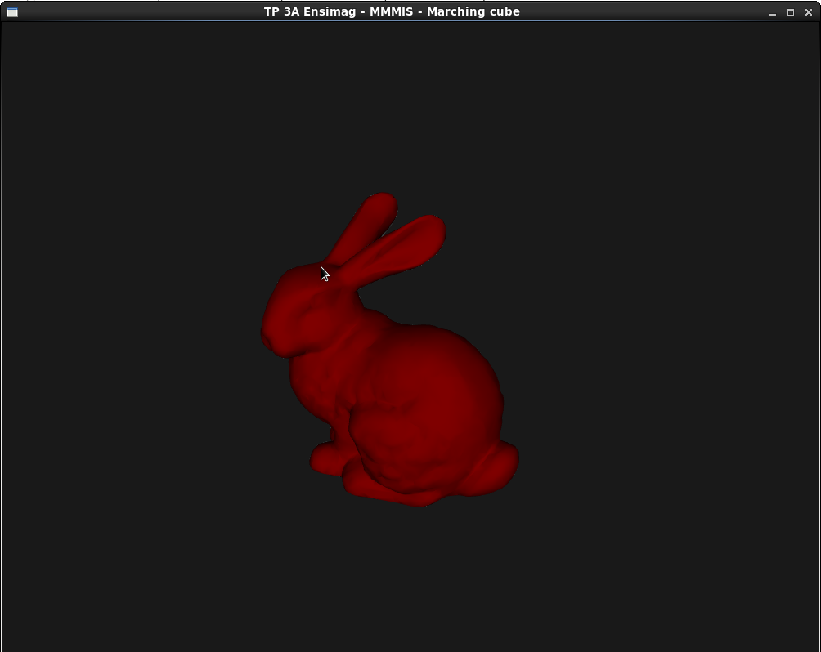
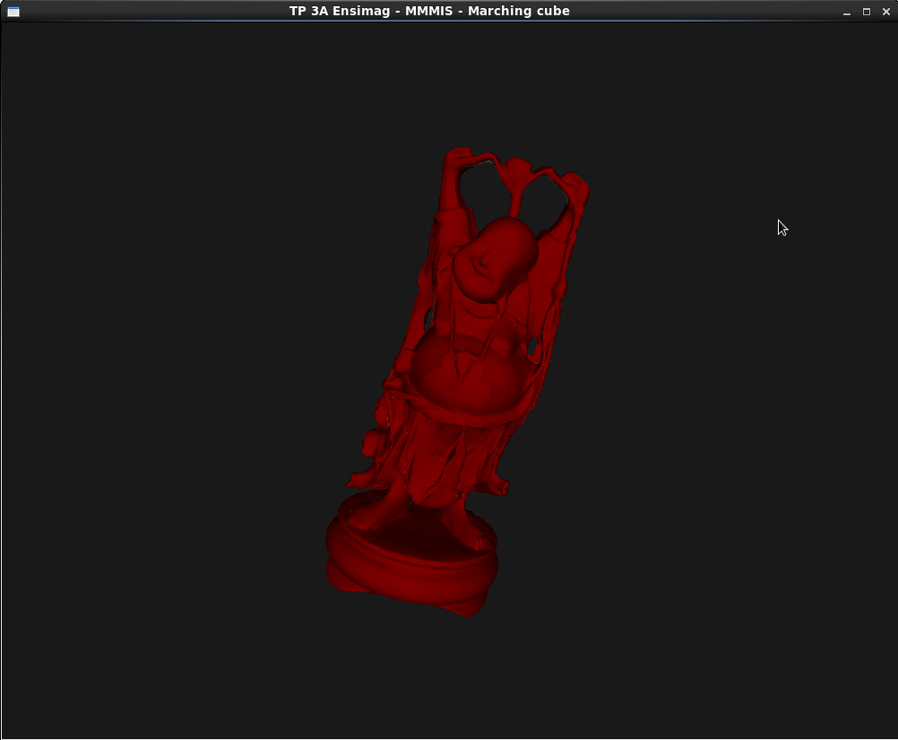

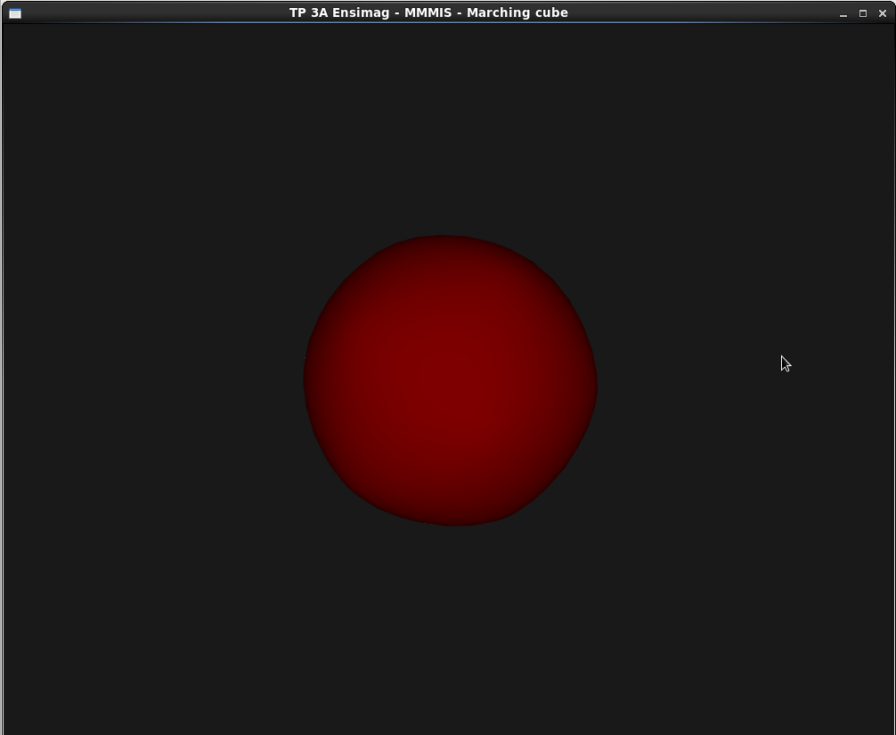

Remarque : ici nous n'avons pas eu le temps d'implémenter toutes les fonctions de IsAtBorder. Ainsi nous ne travaillons qu'avec des surfaces fermées (donc sans bords).

Démarche du lissage du mesh :

1 - calcul du voisinage

Le voisinage d'un point est calculé à l'aide des attributs twin et next des half_edge. A partir du half edge (d'un vertex donné), le vertex origine de son twin appartient au voisinage. Après ajout de ce point dans la liste des voisins on prend le next de ce twin et on itère jusqu'à retomber sur le half_edge de départ.

2 - calcul du Laplacien

Le Laplacien d'un point du mesh est une direction qui se calcule comme la somme des directions de chaque voisin pondérée par l'inverse du nombre de voisin du vertex considéré. Autrement dit cela représente un déplacement moyenné vers le voisinage de ce point.

3 - lissage itératif

Comme dit dans le TP, le lissage consiste à déplacer chaque point dans la direction de son laplacien pondéré par un coefficient. Ce processus est répété un nombre fixé de fois.

Résultats :
Lambda = 0.2, Iter = 20
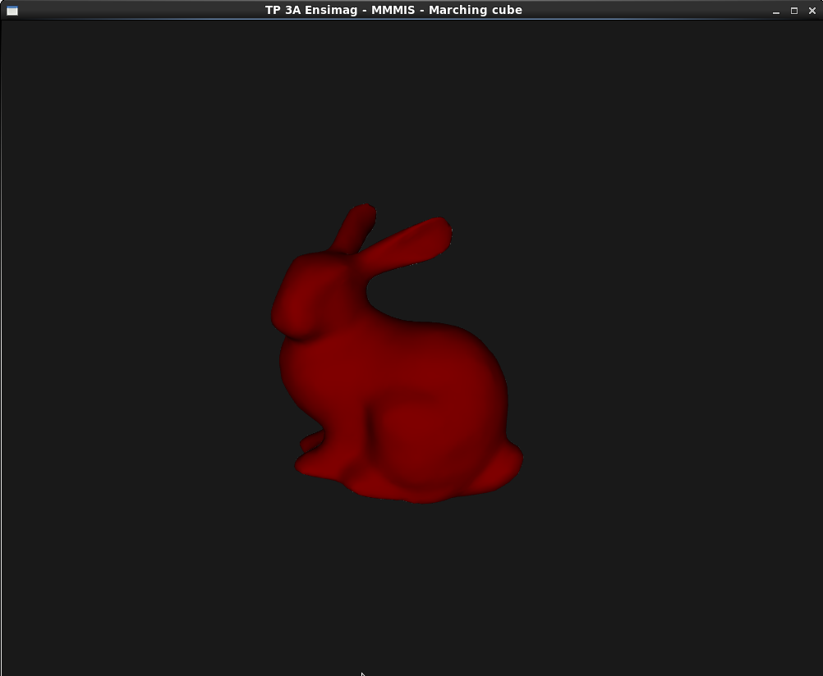

Lambda = 1, Iter = 20
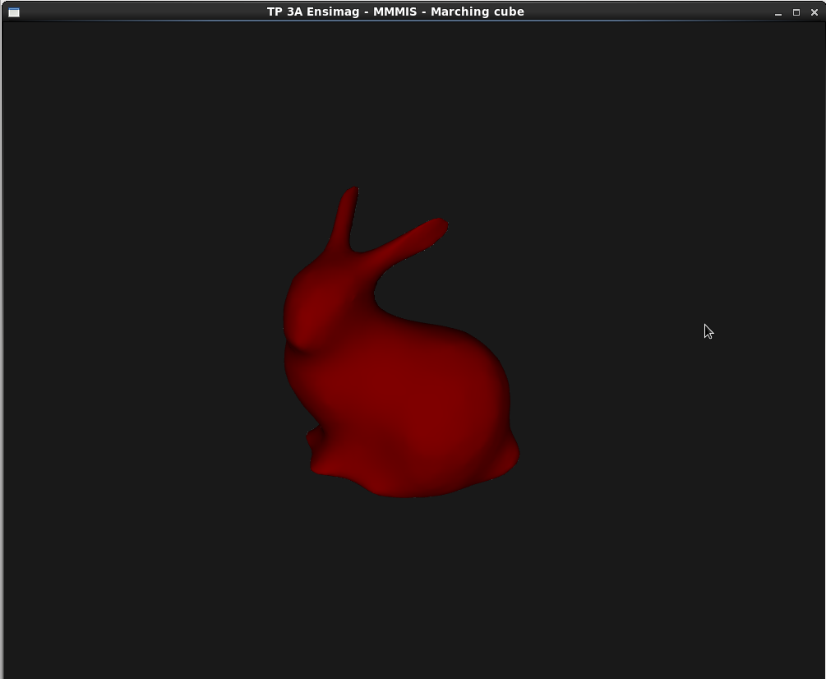

Lambda = 0.2, Iter = 20
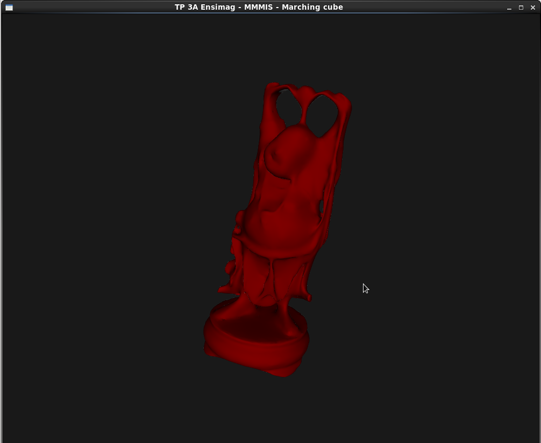

Lambda = 1, Iter = 20
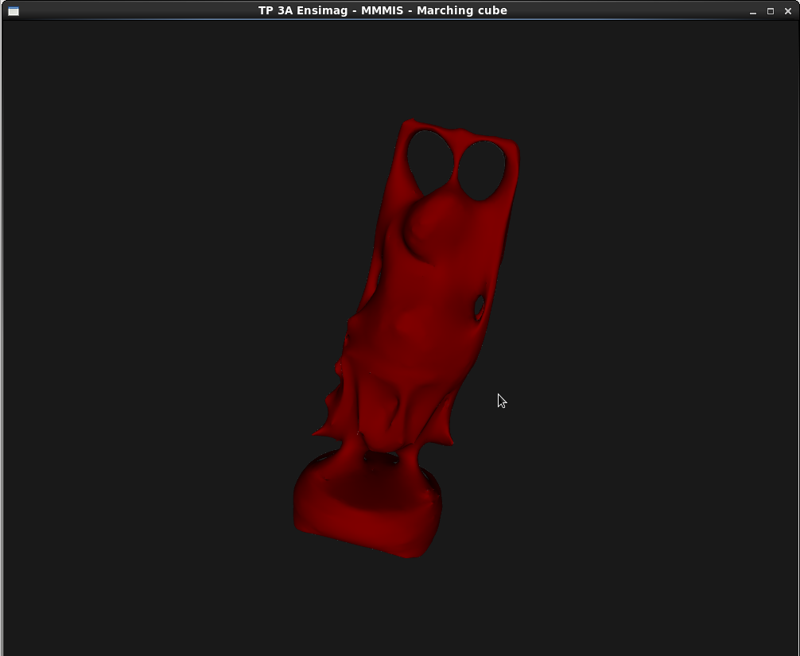

Lambda = 0.2, Iter = 20
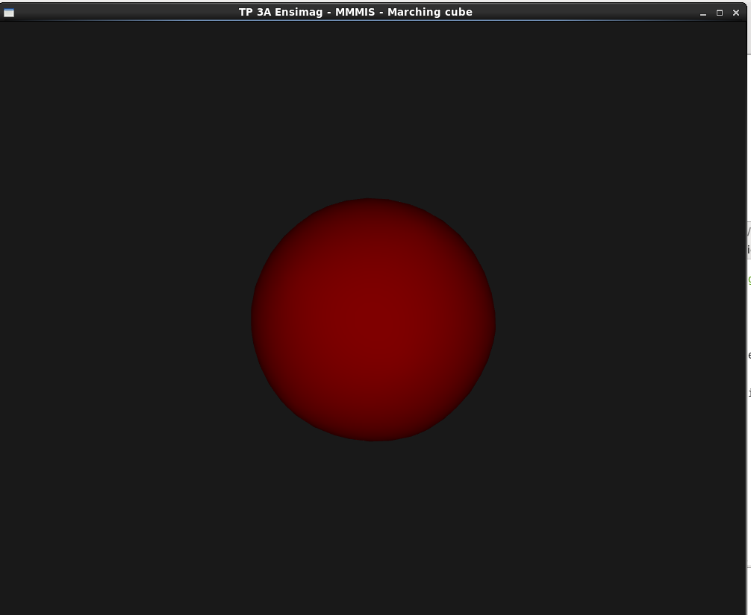

Lambda = 1, Iter = 20
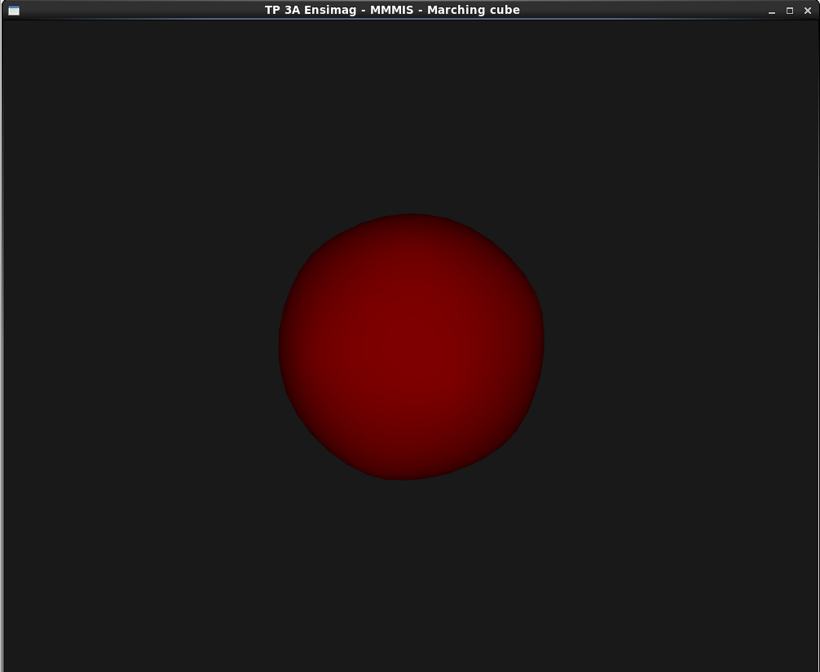

Bonus :

Pour savoir si un vertex est un bord ou non, nous voulions repartir du principe de la fonction de voisinage en gérant le cas où l'attribut twin d'un half _edge est null.

